LES PASSEJAÏRES DE VARILHES FICHE ITINÉRAIRE
FOIX n° 171
Commune de départ et dénomination de l’itinéraire :
- St-Martin de Caralp – Parking sous la mairie et le groupe scolaire – Le Roc de Caralp

Date, animateur(trice), nombre de participants (éventuel) :
- 18.11.2006 – A. Vives - 20.10.2007 – A. Vives
- 23.04.2008 – C. Delpy - 11.02.2009 – C. Delpy
- 10.03.2010 – C. Delpy - 12.03.2011 – C. Delpy
- 26.04.2014 – E. Labrousse
- 23.05.2015 – C. Trujillo – 29 participants (Reportage photos)
- 20.04.2016 – E. Labrousse – 16 participants (Reportage photos)
- 31.05.2017 – E. Labrousse – 11 participants

L’itinéraire est décrit sur les supports suivants :
- Topo-guide "Le Pays de Foix à pied – Edition de 2004 – Balade n° 19 – Pages 50 et 51

Classification, temps de parcours, dénivelé positif, distance, durée :
- Marcheur – de 1h30 à 2h30 – de 200 à 300 m – de 4 à 6 km – ½ journée
Indice d’effort : 39 

Balisage : Nombreux cairns et balisage jaune et rouge du GRP du Tour de la Barguillère jusqu’au Roc (En très mauvais état et partiel, aurait besoin d’être rafraîchi). Pas de balisage dans la deuxième partie du parcours lorsqu’on fait la "grande" boucle.
Particularité(s) : A disparu de tous les topo-guides récents

Site ou point remarquable :
- Les passages en crête dans la montée vers le Roc avec de belles vues sur la vallée de la Barguillère, les sommets de la chaîne de l’Arize et ceux du massif du Tabe
- Point de vue à 360 ° depuis le Roc de Caralp
- La "célèbre baignoire" souvent photographiée, toujours là en 2021

Trace GPS : Oui

Distance entre la gare de Varilhes et le lieu de départ : 18 km par le Col du Portel, 17 km par la RN20 et Foix.

Observation(s) :
- Plusieurs possibilités pour cette sortie vers le très beau belvédère du Roc de Caralp. Selon la composition du groupe, les conditions météorologiques et la saison, l’animateur(trice) vous proposera :
- L’aller/retour simple avec montée par le versant Ouest du Roc
- L’aller/retour avec boucle autour du Roc dont l’ascension pourra se faire par le versant Ouest (Le plus facile) ou le versant Est (Un peu plus technique)
- La montée au Roc par le versant Ouest suivi d’une descente par le versant Est et un retour par une large boucle passant par Les Echartades et Courneille.
- Dans tous les cas, ce court parcours est assez accidenté et la montée vers le Roc peut être assez délicate surtout par le versant Est (Aucun danger mais des précautions à prendre).

"Cette fiche participe à la constitution d'une mémoire des itinéraires proposés par les animateurs du club. Eux seuls y ont accès. Ils s'engagent à ne pas la diffuser en dehors du club."
Date de la dernière mise à jour : 18 février 2021

La carte
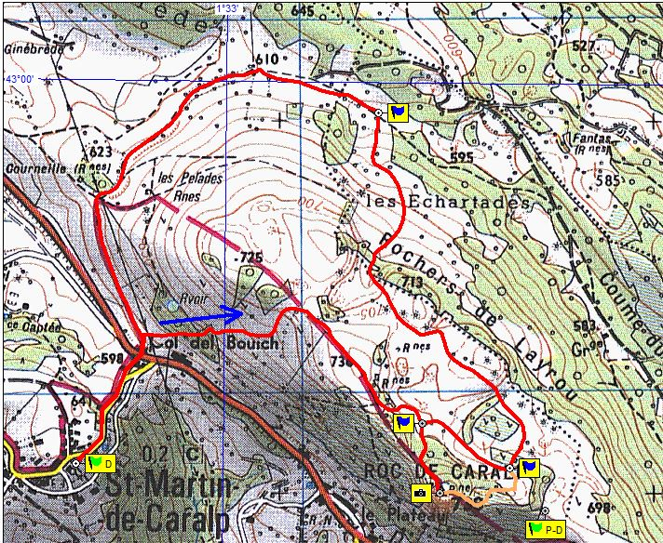
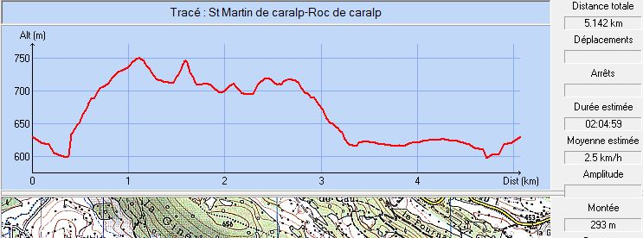

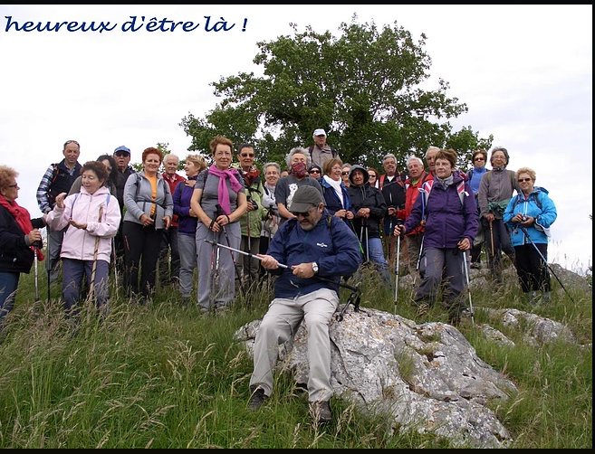
- 2015 : Les 29 au sommet
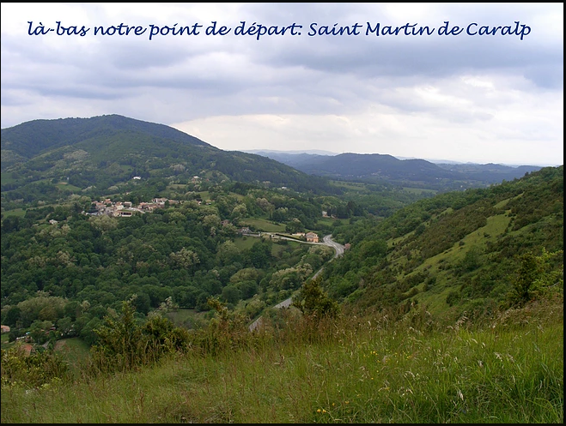
2015 toujours
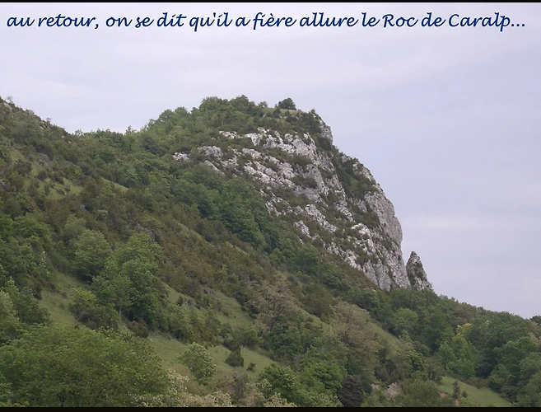
2015 encore – Au pied de l’ultime montée
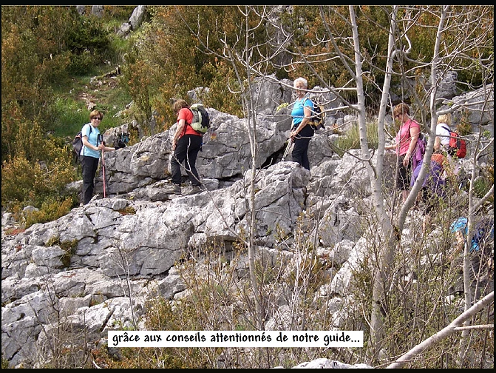
2016 : Le passage "délicat"

